RIWAYAT HIDUP

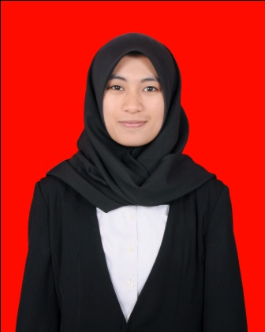
Nurjannah Hasan, lahir pada tanggal 7 Juli 1994 di Kabupaten Enrekang, anak ketiga dari enam bersaudara dari pasangan Bapak Hasan dan Ibu Surmawati. Pada Tahun 2001 peneliti memasuki sekolah dasar di SDN 274 Pinrang hingga kelas dua, Peneliti menyelesaikan studi sekolah dasar di SDN 61 Mario Kabupaten Luwu. Pada Tahun 2007 peneliti melanjutkan ke SMP Negeri 2 Bua Ponrang dan tamat pada tahun 2010. Kemudian di tahun yang sama peneliti melanjutkan pendidikan di SMA Negeri 2 Bua Ponrang dan tamat pada tahun 2013. Pada tahun 2013 peneliti melanjutkan studi di Program Studi Pendidikan Guru sekolah Dasar (PGSD) Strata Satu. Fakultas Ilmu Pendidikan (FIP) Universitas Negeri Makassar. Selama mengikuti proses perkuliahan, peneliti juga aktif sebagai anggota Komunitas Laboratorium Program Studi PGSD FIP UNM (2013-2017), Anggota Usaha Kesehatan Sekolah Program Studi PGSD FIP UNM (2014-2016), dan sebagai anggota UKM Olahraga unit UNM (2014-2017).

